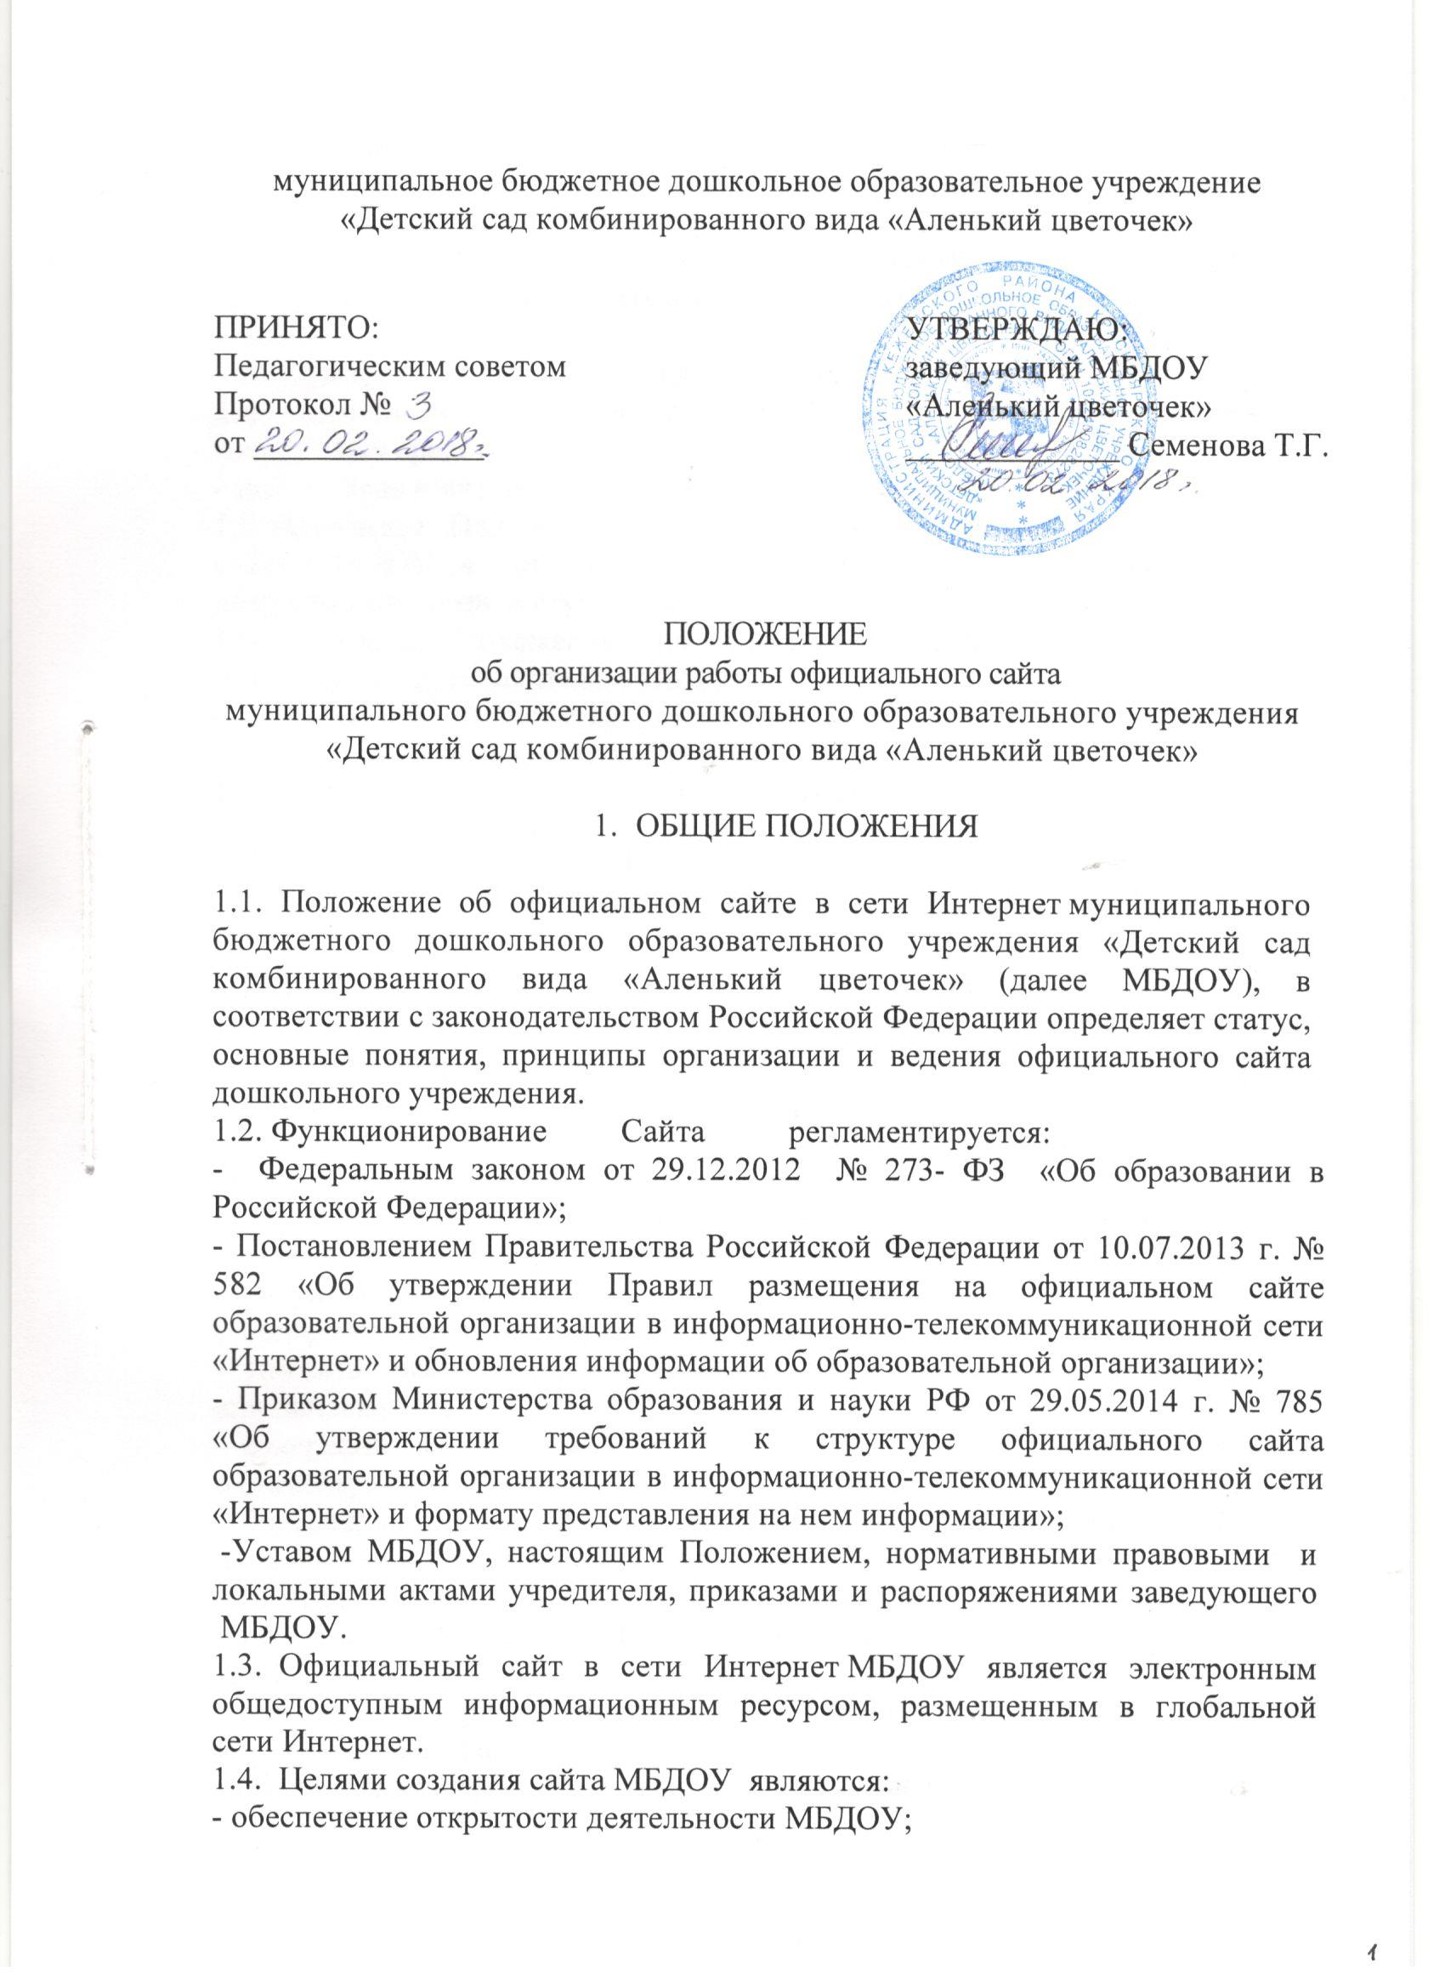

- реализация прав граждан на доступ к открытой информации при соблюдении норм профессиональной этики педагогической деятельности и норм информационной безопасности;
- реализация принципов единства культурного и образовательного пространства, демократического государственно-общественного управления МБДОУ;
- информирование общественности о развитии и результатах уставной деятельности МБДОУ, поступлении и расходовании материальных и финансовых средств;
- защита прав и интересов участников образовательного процесса.
1.5. Настоящее Положение регулирует порядок разработки, размещения сайта МБДОУ в сети Интернет, регламент его обновления, а также разграничение прав доступа пользователей к ресурсам сайта.
1.6. Настоящее Положение принимается на педагогическом совете и утверждается руководителем МБДОУ.
1.7. Настоящее Положение является локальным нормативным актом, регламентирующим деятельность МБДОУ.
1.8. Пользователем сайта МБДОУ может быть любое лицо, имеющее технические возможности выхода в сеть Интернет.

- ИНФОРМАЦИОННАЯ СТРУКТУРА САЙТА МБДОУ

2.1. Информационный ресурс сайта МБДОУ формируется из общественно-значимой информации для всех участников образовательного процесса, деловых партнеров и всех прочих заинтересованных лиц, в соответствии с уставной деятельностью МБДОУ.
2.2. Информационный ресурс сайта МБДОУ является открытым и общедоступным. Информация сайта МБДОУ излагается общеупотребительными словами, понятными широкой аудитории.
2.3. Информация, размещаемая на сайте МБДОУ, не должна:
- нарушать авторское право;
- содержать ненормативную лексику;
- унижать честь, достоинство и деловую репутацию физических и юридических лиц;
- содержать государственную, коммерческую или иную, специально охраняемую тайну;
- содержать информационные материалы, которые содержат призывы к насилию и насильственному изменению основ конституционного строя, разжигающие социальную, расовую, межнациональную и религиозную рознь, пропаганду наркомании, экстремистских религиозных и политических идей;
- содержать материалы, запрещенные к опубликованию законодательством Российской Федерации;
- противоречить профессиональной этике в педагогической деятельности.
2.4. Размещение информации рекламно-коммерческого характера не допускается.
2.5. Примерная информационная структура сайта МБДОУ определяется в соответствии с задачами реализации государственной политики в сфере образования.
2.6. Примерная информационная структура сайта МБДОУ формируется из двух видов информационных материалов: обязательных к размещению на сайте МБДОУ (инвариантный блок) и рекомендуемых к размещению (вариативный блок).
2.7. В соответствии с приказом №785 от 29.05.2014г. Об утверждении требований к структуре официального сайта образовательной организации в информационно-телекоммуникационной сети «Интернет» и формату представления на нем информации определена структура сайта образовательного учреждения и информация на каждом разделе сайта:
1) «Основные сведения»:
- о дате создания образовательной организации;
- об учредителе образовательной организации;
- о месте нахождения образовательной организации;
- о режиме, графике работы, контактных телефонах и об адресах электронной почты.
2) «Структура и органы управления образовательной организацией».
3) «Документы»:
а)- устав образовательной организации;
- лицензия на осуществления образовательной деятельности (с приложениями);
- свидетельство о государственной аккредитации;
- план финансово-хозяйственной деятельности образовательной организации, утверждённый в установленном законодательством РФ порядке;
- локальные нормативные акты;
- правила внутреннего трудового распорядка;
- коллективный договор;
б) отчёт о результатах самообследования;
в) предписания органов, осуществляющий государственный контроль в сфере образования, отчёты об исполнении таких предписаний.
4) «Образование»:
- описание образовательной программы с приложением её копии;
- аннотация к рабочим программам, с приложением их копий;
- методические документы, разработанные образовательной организацией для обеспечения образовательного процесса.
5) «Образовательные стандарты»:
- информация о федеральных государственных образовательных стандартах и об образовательных стандартах, с приложением копии.
6) «Руководство. Педагогический состав»:
- информация о руководителе образовательной организации, его заместителях, контактные телефоны, адреса электронной почты;
- информация о персональном составе педагогических работников с указанием уровня образования, квалификации и опыта работы, данные о повышении квалификации, общий стаж работы, стаж работы по специальности.
7) «Материально-техническое обеспечение и оснащённость образовательного процесса»:
- информация о материально-техническом обеспечении образовательной деятельности.
8) «Стипендии и иные виды материальной поддержки».
9) «Платные образовательные услуги»:
10) «Финансово-хозяйственная деятельность»:
- об объёме образовательной деятельности, финансовое обеспечение которой осуществляется за счёт бюджетных ассигнований федерального бюджета, местных бюджетов, по договорам об образовании;
- о поступлении финансовых и материальных средств и об их расходовании по итогам финансового года.
11) «Вакантные места для приёма (перевода)»:
- информация о количестве вакантных мест для приёма (перевода) по каждой профессии.
2.8. Информационные материалы вариативного блока могут быть расширены МБДОУ и должны отвечать требованиям пунктов 2.1, 2.2, 2.3 настоящего Положения.
2.9. Информационное наполнение сайта осуществляется в порядке, определяемом приказом заведующего МБДОУ.

- ПОРЯДОК РАЗМЕЩЕНИЯ И ОБНОВЛЕНИЯ
ИНФОРМАЦИИ НА САЙТЕ МБДОУ

3.1. МБДОУ обеспечивает координацию работ по информационному наполнению и обновлению сайта.
3.2. МБДОУ самостоятельно или по договору с третьей стороной обеспечивает:
- постоянную поддержку сайта МБДОУ в работоспособном состоянии (обновление не реже 1 раза в 2 недели);
- взаимодействие с внешними информационно-телекоммуникационными сетями, сетью Интернет;
- проведение организационно-технических мероприятий по защите информации на сайте МБДОУ от несанкционированного доступа;
- инсталляцию программного обеспечения, необходимого для функционирования сайта МБДОУ в случае аварийной ситуации;
- ведение архива программного обеспечения, необходимого для восстановления и инсталляции сайта МБДОУ;
- резервное копирование данных и настроек сайта МБДОУ;
- проведение регламентных работ на сервере;
- разграничение доступа персонала и пользователей к ресурсам сайта и правам на изменение информации;
- размещение материалов на сайте МБДОУ;
- соблюдение авторских прав при использовании программного обеспечения, применяемого при создании и функционировании сайта.
3.3. Содержание сайта МБДОУ формируется на основе информации, предоставляемой участниками образовательного процесса МБДОУ.
3.4. Подготовка и размещение информационных материалов инвариантного блока сайта МБДОУ регламентируется должностными обязанностями сотрудников МБДОУ.
3.5. Список лиц, обеспечивающих создание и эксплуатацию официального сайта МБДОУ, перечень и объем обязательной предоставляемой информации и возникающих в связи с этим зон ответственности утверждается приказом руководителя МБДОУ.
3.6. Сайт МБДОУ размещается по адресу: alenkij.ru с обязательным предоставлением информации об адресе вышестоящему органу управления образованием.
3.7. Адрес сайта (alenkij.ru) и адрес электронной почты МБДОУ (e-mail: scarletflower2011@yandex.ru) отражаются на официальном бланке МБДОУ.
3.8. При изменении Устава МБДОУ, локальных нормативных актов и распорядительных документов, образовательных программ обновление соответствующих разделов сайта МБДОУ производится не позднее 30 дней после утверждения указанных документов.

- ОТВЕТСТВЕННОСТЬ ЗА ОБЕСПЕЧЕНИЕ
ФУНКЦИОНИРОВАНИЯ САЙТА МБДОУ

4.1. Ответственность за обеспечение функционирования сайта МБДОУ возлагается на работника МБДОУ приказом заведующего.
4.2. Обязанности работника, ответственного за функционирование сайта МБДОУ, включают организацию всех видов работ, обеспечивающих работоспособность сайта МБДОУ.
4.3. Лицам, назначенным заведующим МБДОУ в соответствии пунктом 3.5 настоящего Положения вменяются следующие обязанности:
- обеспечение взаимодействия сайта МБДОУ с внешними информационно-телекоммуникационными сетями, с сетью Интернет;
- проведение организационно-технических мероприятий по защите информации сайта МБДОУ от несанкционированного доступа;
- инсталляцию программного обеспечения, необходимого для поддержания функционирования сайта МБДОУ в случае аварийной ситуации;
- ведение архива информационных материалов и программного обеспечения, необходимого для восстановления и инсталляции сайта МБДОУ;
- регулярное резервное копирование данных и настроек сайта МБДОУ;
- разграничение прав доступа к ресурсам сайта МБДОУ и прав на изменение информации;
- сбор, обработка и размещение на сайте МБДОУ информации в соответствии с требованиями настоящего Положения.
4.4. Дисциплинарная и иная предусмотренная действующим законодательством Российской Федерации ответственность за качество, своевременность и достоверность информационных материалов возлагается на ответственных лиц, согласно пункту 3.5 настоящего Положения.
4.5. Порядок привлечения к ответственности сотрудников, обеспечивающих создание и функционирование официального сайта МБДОУ, устанавливается действующим законодательством Российской Федерации.
4.6. Сотрудник, ответственный за функционирование сайта МБДОУ несет ответственность:
- за отсутствие на сайте МБДОУ информации, предусмотренной п.2.8 настоящего Положения;
- за нарушение сроков обновления информации в соответствии с пунктом 3.8 настоящего Положения;
- за размещение на сайте МБДОУ информации, противоречащей пунктам 2.4 и 2.5 настоящего Положения;
- за размещение на сайте МБДОУ информации, не соответствующей действительности.

